УДК 37

**КОММУНИКАТИВНАЯ И ЛИНГВОКУЛЬТУРОЛОГИЧЕСКАЯ КОМПЕТЕНЦИИ КАК ОСНОВА ИЗУЧЕНИЯ РУССКОГО ЯЗЫКА КАК ИНОСТРАННОГО**

***Аннотация***

**Актуальность** работы заключается в инновационном подходе к овладению лингвокультурологической и коммуникативной компетенцией, которая является основой изучения РКИ.

**Цель** – выявить проблемы и определить пути их решения по освоению лингвокультурологической компетенции студентами-иностранцами.

**Методы исследования**, используемые в работе: наблюдение, анкетирование, изучение и анализ психолого-педагогической литературы, практические занятия, методы обработки данных. Экспериментальное обучение заключается в использовании на занятиях инновационных технологий в рамках проектной деятельности, результатом будет инфоблок, в котором будут исследованы слова с НКК.

**Научная новизна** заключается в инновационном подходе создания инфоблоков для овладения представленными компетенциями.

**Теоретическая и практическая значимость** заключается в описании нами инновационного метода создания инфоблоков, а таже использовании их при изучении РКИ.

**Выводы**: используя инфоблоки, обучающиеся с легкостью осваивают слова с НКК, у них формируется лингвокультурологическая и коммуникативная компетенция, которая в дальнейшем помогает студентам вступать в диалог и использовать эти знания и навыки в своей профессиональной деятельности.

***Ключевые слова:*** коммуникативная, лингвокультурологическая, языковая, социолингвистическая и социокультурная компетенции, лингвострановедение, инфоблоки.

**COMMUNICATIVE AND LINGUOCULTURAL COMPETENCIES AS THE BASIS FOR LEARNING RUSSIAN AS A FOREIGN LANGUAGE**

***Abstract***

The relevance of the work lies in an innovative approach to mastering linguoculturological and communicative competence, which is the basis of the study of RCT.

The purpose is to identify problems and identify ways to solve them for the development of linguistic and cultural competence by foreign students.

Research methods used in the work: observation, questioning, study and analysis of psychological and pedagogical literature, practical classes, data processing methods. Experimental training consists in the use of innovative technologies in the classroom within the framework of project activities, the result will be an information block in which words with NCC will be studied.

The scientific novelty lies in the innovative approach of creating information blocks for mastering the presented competencies.

The theoretical and practical significance lies in our description of the innovative method of creating information blocks, as well as their use in the study of RCTs.

Conclusions: using infoblocks, students easily master words with NKK.

***Keywords:*** communicative, linguoculturological, linguistic, sociolinguistic and sociocultural competencies, linguistics, information blocks.

**ВВЕДЕНИЕ**

**Цель** исследования– выявить проблемы и определить пути их решения по освоению лингвокультурологической компетенции студентами-иностранцами.

Задачи:

1. Обозначить границы понятия компетенция.
2. Выявить компетенции, входящие в коммуникативную.
3. Выделить аспекты лингвокультурологической компетенции.
4. Обозначить правила работы с инфоблоками.

**Методы исследования**, используемые в работе: наблюдение, анкетирование, изучение и анализ психолого-педагогической литературы, практические занятия, методы обработки данных. Экспериментальное обучение заключается в использовании на занятиях инновационных технологий в рамках проектной деятельности, результатом будет инфоблок, в котором будут исследованы слова с НКК.

**Ход работы**

Овладение иностранным языком подразумевает еще и овладение коммуникативной компетенцией студентами. Компетенция – это способность порождать умение действия, поэтому её необходимо изучать как звено между знанием и ситуацией. Компетенция – это категория оценочная, она характеризует человека как субъекта специализированной деятельности в системе общественного труда.

Данная категория включает в себя следующие составляющие:

1) глубокое понимание существа выполняемых задач и проблем;

2) хорошее знание опыта, имеющегося в данной области, активное овладение его лучшими достижениями;

3) умение выбирать средства и способы действия, адекватные конкретным обстоятельствам места и времени;

4) чувство ответственности за достигнутые результаты;

5) способность учиться на ошибках и вносить коррективы в процесс достижения целей» [2, с. 74].

«Толковый словарь» С.И. Ожегова представляет несколько значений слова компетенция:

1.     «вопросы, в которых кто-нибудь хорошо осведомлен;

2.     круг полномочий и прав человека;

3.     область деятельности, которая является значимой для эффективной работы организации, в которой индивид должен проявить знания, умения, навыки и профессиональные качества [3, с. 136].

Определение этого термина можно найти в работах С.В. Харитоновой и А.Ю. Черняевой, их объединяет следующее:

– это явления и вопросы, которые помогают человеку обладать познанием и опытом;

– полномочия определенного человека, исполнительного органа или должностного лица.

Рассмотрев все эти определения, мы пришли к выводу о том, что компетенция – это владение определенными знаниями и умениями, которые помогают человеку результативно действовать в какой-либо области знаний.

Овладеть какой-либо компетенцией важно не только для того, чтобы обладать какими-то знаниями, но и правильного применения их в практической деятельности. Опираясь на такой подход, необходимо сказать, что успешно развиваться коммуникация может лишь при правильном применении языковых средств и культурологической трактовке принятого изречения. Для коммуникации необходимо еще и овладение другими видами следующими компетенциями:

1)    Языковая – грамматически и синтаксически верное построение предложений, слов и т.д.

2)    Социолингвистическая – это нормы и правила поведения в обществе: приветствие, прощание, извинение и т.д.

3)    Социокультурная – знания, связанные со страной изучаемого языка, особенностями менталитета.

Таким образом, коммуникативная компетенция состоит из нескольких, связанных со знаниями о культуре, национальной составляющей языка.

В настоящее время методика преподавания РКИ направлена на развитие у иностранных студентов еще и

4) лингвокультурологическая компетенция, так как именно эта компетенция предусматривает овладение умением  возможность правильно коммуницировать с представителями иной культуры, а также использовать различные нормы поведения в ином социуме. в обществе, которое отличается от родной для иностранца. Таким образом, преподаватель РКИ помогает студенту не просто сформировать языковые особенности ЯК обучающегося, но и обучить культуре, а также способствовать развитию личности, а также сформировать ЛКК.

В своей работе мы используем термин лингвокультурологическая компетенция, так как считаем, что он полностью раскрывает смысл тех задач, которые стоят перед преподавателем РКИ. Таким образом, основой данного термина заключается в способности личности передавать и использовать полученные знания, а также взаимосвязь с родным языком и культурой. Поэтому расширение знаний иностранных студентов, связанных с культурой страны изучаемого языка, поможет педагогу и студенту сделать их совместную работу творческой и продуктивной.

Теперь рассмотрим подробнее значение слова лингвокультурологическая. Как можно заметить, в основе этого слова лежит термин, который означает взаимосвязь культуры с иными системами и обществом.

Следовательно, под культурологической компетенцией мы понимаем совокупность связанных между собой качеств индивида, которые относятся к духовной культуре и жизни людей в обществе.

Таким образом, лингвокультурологическая компетенция – это умения и навыки, которые помогают усвоить национально-маркированную специфику страны «чужого» языка. Поэтому важно у студента-иностранца сформировать еще и коммуникативную компетенцию, но она является второстепенной. Исследования показывают, что языковых проблем между студентами разных языковых групп не возникало, а вот проблемы с пониманием были, что говорит о разнице в культуре, поэтому формирование культурологической компетенции должно быть неразрывно связано с коммуникативной.

Основой для формирования такой компетенции послужила методика преподавания русского языка, еще в ХIХ веке похожий вид компетенции составлял воспитательную функцию языка. С помощью языка воспитывали патриотизм граждан, нравственность – духовно-нравственные качества человека. Таким образом, лингвострановедение, термин, разработанный А.А. Реформатским и А.А. Шахматовым, лежит в основе понятия «культурологическая компетенция». Лингвострановедение – это изучение культуры той страны, язык которой ты изучаешь. Представителями данного подхода в обучении являются Е.М. Верещагин и В.Г. Костомаров.

Именно эти ученые первыми дали определение термину «лингвострановедение» – это «аспект преподавания русского языка иностранцам, в котором, с целью обеспечения коммуникативности обучения и для решения образовательных и гуманистических задач, лингводидактически реализуется кумулятивная функция языка и проводится аккультурация адресата, причём методика преподавания имеет филологическую природу – ознакомление проводится через посредство русского языка и в процессе его изучения» [1, с. 65].

Изучив работы Е.А. Быстровой, мы выделили, какие аспекты включает в себя лингвокультурологическая компетенция:

– национальный речевой этикет;

– слова, описывающие предметы традиционной русской культуры и быта;

– фольклорные произведения и представители его;

– имена русских художников, музыкантов, научных деятелей;

– использование невербальных средств общения (мимика, жесты, интонация).

Основной задачей овладения данной компетенцией является осознание того, что обучающийся понимает феномен русского языка, его самобытное начало и своеобразие, а целью – понимание духовно-нравственного мира, понимание и уважение к ценностям другой культуры.

Формирование данной компетенции способствует развитию когнитивных умений, которые необходимы для освоения русского языка. Таким образом, изучая язык отдельно от его культурных особенностей, понимание значений тех или иных слов, словосочетаний, текстов будет являться неполным.

Данные функции отвечают за формирование языковой личности, изучающей русский язык как иностранный.

По словам С.Г. Тер-Минасовой, реальное употребление слов в речевом потоке связано с лингвокультурными аспектами говорящего на определенном языке, поэтому необходимо осознанно и тщательно относиться к изучению языка и мира, носителей этого языка, их культурной и национальной составляющей, особенностями менталитета. К функциям лингвокультурологической компетенции можно отнести следующие:

1.     Коммуникативная – способность к общению с людьми разных культурных групп.

2.     Кумулятивная – способность накапливать знания, связанные с культурой другого народа.

3.     Директивная – функция, способствующая формированию личности человека.

Для овладения коммуникативной и культурологической компетенцией в своей работе мы использует инновационные технологии и ресурсы, например:

1. Qr-технологию. Совместно со студентами создаем QR-код на изучаемое слово в словаре, фотографию.
2. LearningApps – технология, которая помогает создать игру и проверить знания обучающихся.

Для создания инфоблока мы выработали алгоритм:

– выявить слово, которое вызывает проблемы в понимании студентами-иностранцами;

– найти его в словаре, создать QR-код на словарь;

– вставить в инфоблок;

– создать игру в приложении для введения слова в свой лексикон;

– создать QR-код для инфоблока.

Приведем пример инфоблока по теме «Знакомство с достопримечательностями Борисовского района Белгородской области», QR-коды активны, вы можете скачать приложение для считывания коды и перейти по ссылке, проверить, как выглядит код изнутри (нами создана книга таких инфоблоков, приведем пример одного):

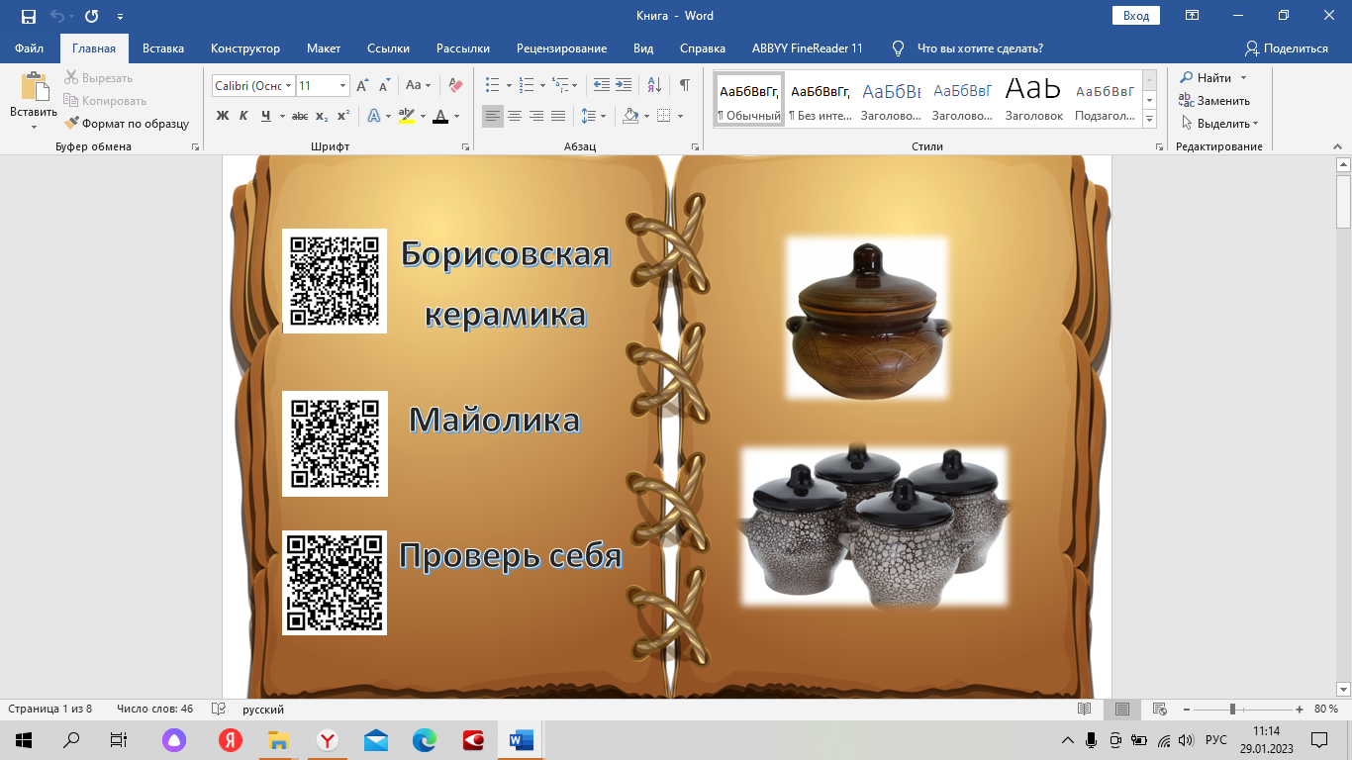

Рис 1./Fig 1. Инфоблок «Знакомство с достопримечательностями Борисовского района Белгородской области. Борисовская керамика»

**ЗАКЛЮЧЕНИЕ**

Таким образом, под лингвокультурологическим подходом, включающим в себя лингвокультурологическую и коммуникативную компетенции, необходимо понимаем следующее:

– освоение национальной культуры народа изучаемого языка;

– развитие духовно-нравственного аспекта личности;

– формирование языковой культуры личности, связанной с менталитетом.

Освоив со студентами такое экспериментальное обучение, мы пришли к выводу о том, что оно действительно приводит к положительным результатам, повышает уровень овладения русскоязычными словами, особенно такой вид работы хорошо подходит для изучения слов с национально-культурным компонентом значения, которые, как показывает практика, вызывают сложность при обучении. Инновационные технологии в образовании помогают преодолеть проблемы непонимания, которые являются актуальными при изучении русского языка как иностранного. Инфоблоки служат помощниками (подсказками) обучающимся при овладении новыми словами.

**ЛИТЕРАТУРА**

1. Верещагин Е.М., Костомаров В.Г. Лингво-страноведческая теория слова. [Текст] - М.: Русский язык, 1980. - 320 с.
2. Шишов С.Е., Кальней В.А. Школа: Мониторинг качества образования. [Текст] М.: Педагогическое общество России, 2017. – 320 с.
3. Толковый словарь русского языка [Текст]: около 100 000 слов, терминов и фразеологических выражений / С. И. Ожегов ; под общ. ред. Л. И. Скворцова. - 28-е изд., перераб. - Москва : Мир и Образование : ОНИКС, 2019. - 1375, [1] с. : портр.; 22 см. - (Новые словари) (Новое издание).; ISBN 978-5-94666-657-2 (ООО "Изд-во Мир и образование")
4. Харитонова С.В., Черняева А.Ю. Основы теории педагогического содействия развитию культурологической компетенции студентов университета в условиях модернизации российского образования // Современная система образования: опыт прошлого и перспективы будущего: монография. - Одесса: Куприенко С.В., 2018. - С. 38-64.
5. Гальскова Н.Д., Гез Н.И. Теория обучения иностранным языкам: Лингводидактика и методика: Учеб. пособие для студ. лингв, ун-тов и фак. ин. яз. высш. пед. учеб. заведений. – М.: Издательский центр «Академия», 2004. – 336 с.
6. Коняева Е.А., Павлова Л.Н. Краткий словарь педагогических понятий: учебное издание / Е.А. Коняева, Л.Н. Павлова. – Челябинск: Изд-во Челяб. гос. пед. ун-та, 2012. – 131 с.
7. Азимов Э.Г., Щукин А.Н. Новый словарь методических терминов и понятий (теория и практика обучения языкам). – М.: Икар, 2009 – 448 с.
8. Алефиренко Н.Ф. Лингвокультурология: ценностно-смысловое пространство языка: учебное пособие. – Флинта, Наука, 2010. – 288 с.
9. Воробьев В.В. Прикладная лингвокультурология [Текст]: сборник учебно-методических материалов для обучения русскому языку. – М.: РУДН, 2018. – 236 с.